**ИТОГИ ВЫСТАВКИ**

Зимней композиции: «Зимняя фантазия».

В нашем детском саду, уже стало традиционно в период новогодних праздников устраивать выставку  новогодних букетов и композиций «Зимняя фантазия». Представляют свои композиции все сотрудники ДОУ. Этот год не был исключением.

С 16.01.2017 по 18.01.2017 прошел смотр-конкурс.

Выставочные композиции выполнены из самых разнообразных природных материалов и в разных техниках.

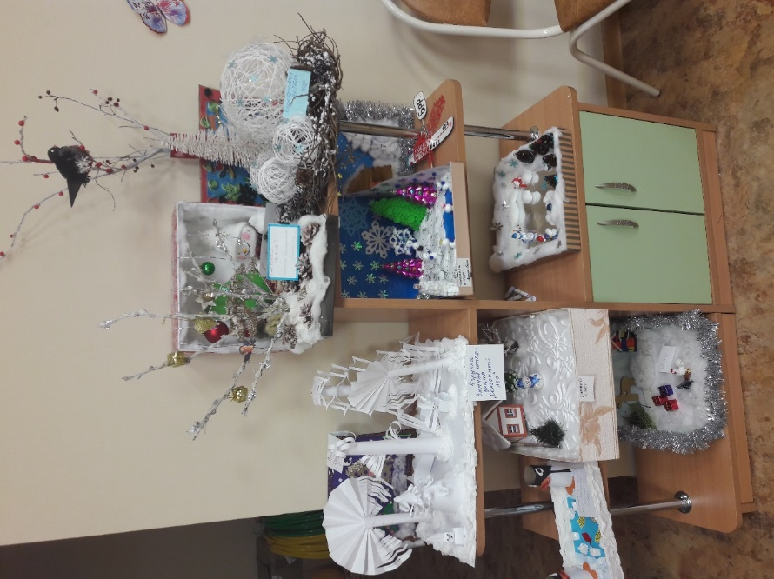

Сотрудники отмечают значимость этого мероприятия для привлечения внимания детей и взрослых к этой деятельности, умелого использования новогодних букетов и композиций, сделанных своими руками, вместо ёлок, для развития творческих и познавательных способностей подрастающего поколения.

Посетителям и гостям выставки предоставлена уникальная возможность не только окунуться в атмосферу новогоднего настроения, но и найти здесь замечательные идеи для украшения своего интерьера.

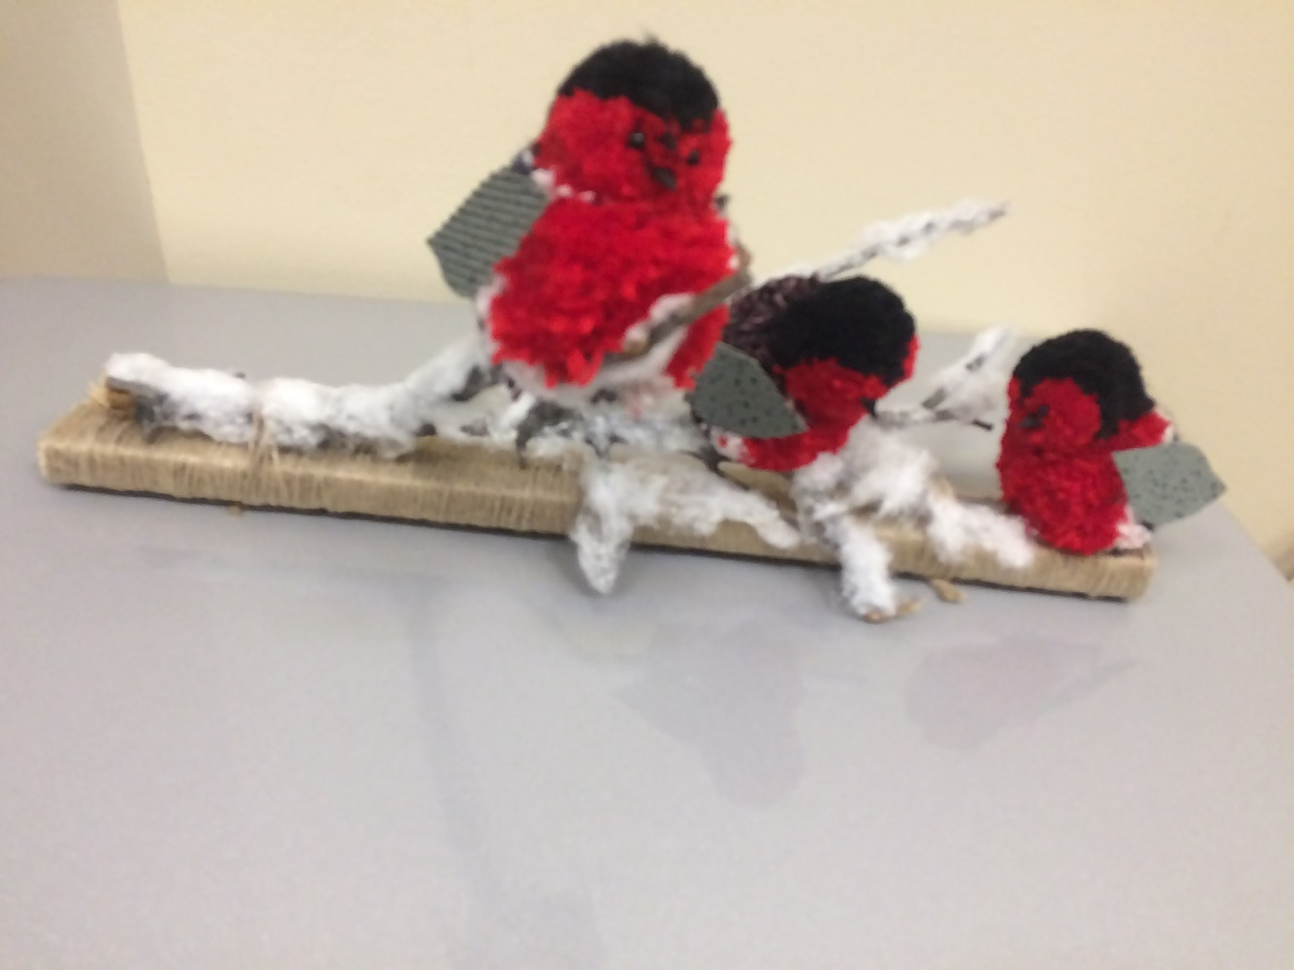

**Таким образом, по мнению сотрудников и путем открытого голосования, композиция группы № 1 «Снегири прилетели», набрала наибольшее количество голосов и стала победителем конкурса. Поздравляем!!!**